Қостанай қаласы әкімдігінің «Қостанай қаласы әкімдігінің білім бөлімінің №3 бөбекжай-бақшасы» Мемлекеттік коммуналдық қазыналық кәсіпорны.
Государственное коммунальное казенное предприятие «Ясли-сад № 3акимата города Костаная отдела образования акимата города Костаная»

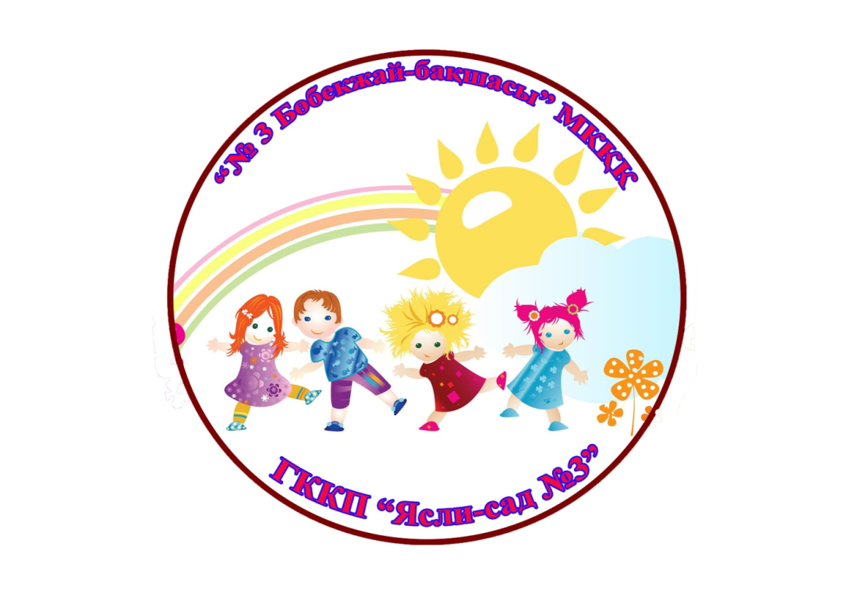

Занятие с применением воспитательного компонента.
Во второй младшей группе «Балапан»
Тема: «День первого президента»

Выполнила: Акмаганбетова К.Ж.

Костанай 2016
Технологическая карта организованной учебной деятельности для второй младшей группы
Ұйымдастырылған оқу іс – әрекеттің технологиялық картас
Білім беру саласы:Образовательная область: «Творчество»
Такырып:Тема: Украсим тарелочку.
Максаты:Цель: Учить располагать узор по краю круга, чередуя фигуры по величине (большие, маленькие) в определенной последовательности. Развивать чувство ритма. Воспитывать самостоятельность. Формировать знания детей о Республике Казахстан, о Дне Независимости, о государственной символике. Внедрять в повседневную разговорную речь казахский язык. Показать обширность нашей Родины, богатство природы. Воспитывать чувство гордости, уважения и любовь к своей стране.
Курал- жабдык:Оборудование: круглые формы, круги большие красные, и маленькие желтые.
Создик жумыс:Словарная работа: чередуются, крупные, мелкие.
Билингвальды компонент: Билингвальный компонент: красный – қызыл, желтый - сары ,первый-тунгыш, Отан – Родина, астана – столица, Мереке – праздник.
Этапы деятельности | Действия воспитателя | Деятельность детей
Мотивационно-побудительный | Вносится красивая коробка, которую принес почтальон. В коробке лежат белые круги – тарелки. Предлагает с помощью аппликации сделать их красивыми. И подарить на день рождение нашего пре | Проявляют интерес, рассматривают, белые круги, придумывают, на что они похожи.  Проявляют интерес к предстоящей деятельности.
Организационно  поисковый- | - Ребята мы сегодня с вами поговорим о нашей большой стране.  - А вы знаете как называется наша страна?  - 16 декабря 1991 года была образована независимая Республика Казахстан.  - Независимая – это значит самостоятельная.  - 16 декабря каждый год народ Казахстана в этот день отмечает праздник «День независимости»  - Слово праздник на казахский язык переводится – мереке.  Этот праздник день счастливый республики прекрасной  Встретят взрослые и дети в каждом доме, полном счастья!  - Как и в любой стране мира есть свои государственные символы. Есть они и у Казахстана - Герб, Флаг, Гимн.  - Сейчас мы с вами рассмотрим герб (слайд № 2)  Какую форму имеет Герб?  В мире самой совершенной формой считается форма шара. А круг как самый близкий к этому совершенству элемент. Круг это символ жизни, вечности.  Воспитатель показывает детям красивые тарелки с разнообразным узором.  Предлагает определить последовательность наклеивания  Напомнить, что наклеивать нужно аккуратно, располагая рядом  Предложить разложить узор на тарелочке, обращает особенность раскладывания, чередуя по цвету, и величине.  Предлагает выполнить аппликацию | Внимательно рассматривают, называют форму, величину, цвет.  Дети говорят: что узоры расположены по очереди, чередуясь по цвету и величине. Называют узоры.  Дети повторяют правила наклеивания.  Дети раскладывают узор. Проговаривают чередование.  Дети набирают клей располагают фигуры на круглой основе.
Рефлексивно-корригирующий | Все получившиеся работы рассмотривают кладут в коробку и отправляют президенту подарок на день рождение. | Подводят итог, рассматривают работы, кому какая работа нравится.  Радуются.
Күтілетін нәтиже.Ожидаемый результат:
Ұғынады Воспроизводят: действия воспитателя. День рождение первого президента
Түсінеді.Понимают: Понятие о государственных символах. как наклеивать по кругу.
Қолданады. Применяют: Любить свою родину: умение подбирать цветовую гамму, располагать, чередуя по цвету и размеру.

